**Panduan Penggunaan – Sentimen Analisyt Website**

Aplikasi berbasis website ini adalah program dari skripsi dengan judul “Analisis Sentimen Mengenai Kualitas Jasa Ekspedisi di Media Sosial X Menggunakan Metode Logistic Regression dan Long Short Term Memory”. Langkah-langkah penggunaan aplikasi dilakukan sebagai berikut:

1. Jalankan aplikasi dengan mengaktifkan environment python pada command prompt dan membuka url lokal http://192.168.181.35:8501. Maka akan tampil halaman dashboard berikut.

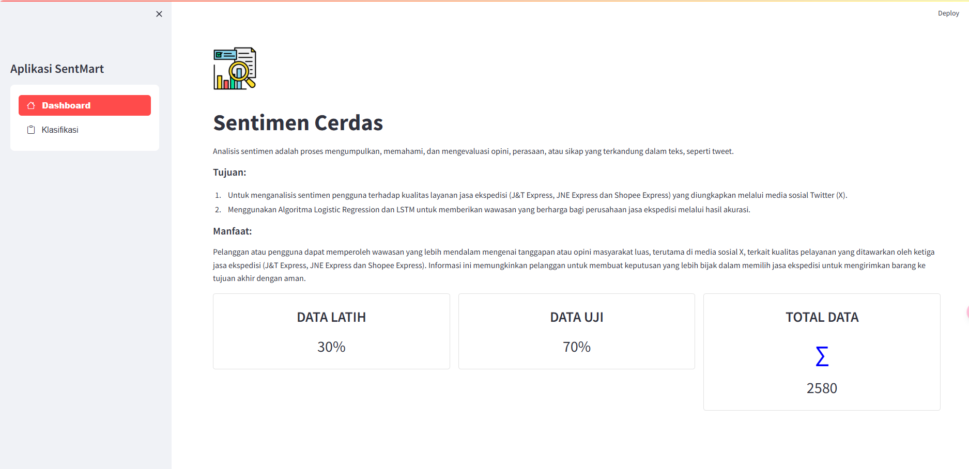

1. Klik menu klasifikasi untuk menampilkan halaman Analisis Sentimen dan masukkan kalimat pembicaraan yang ingin dicari labelnya dan klik Analisis.

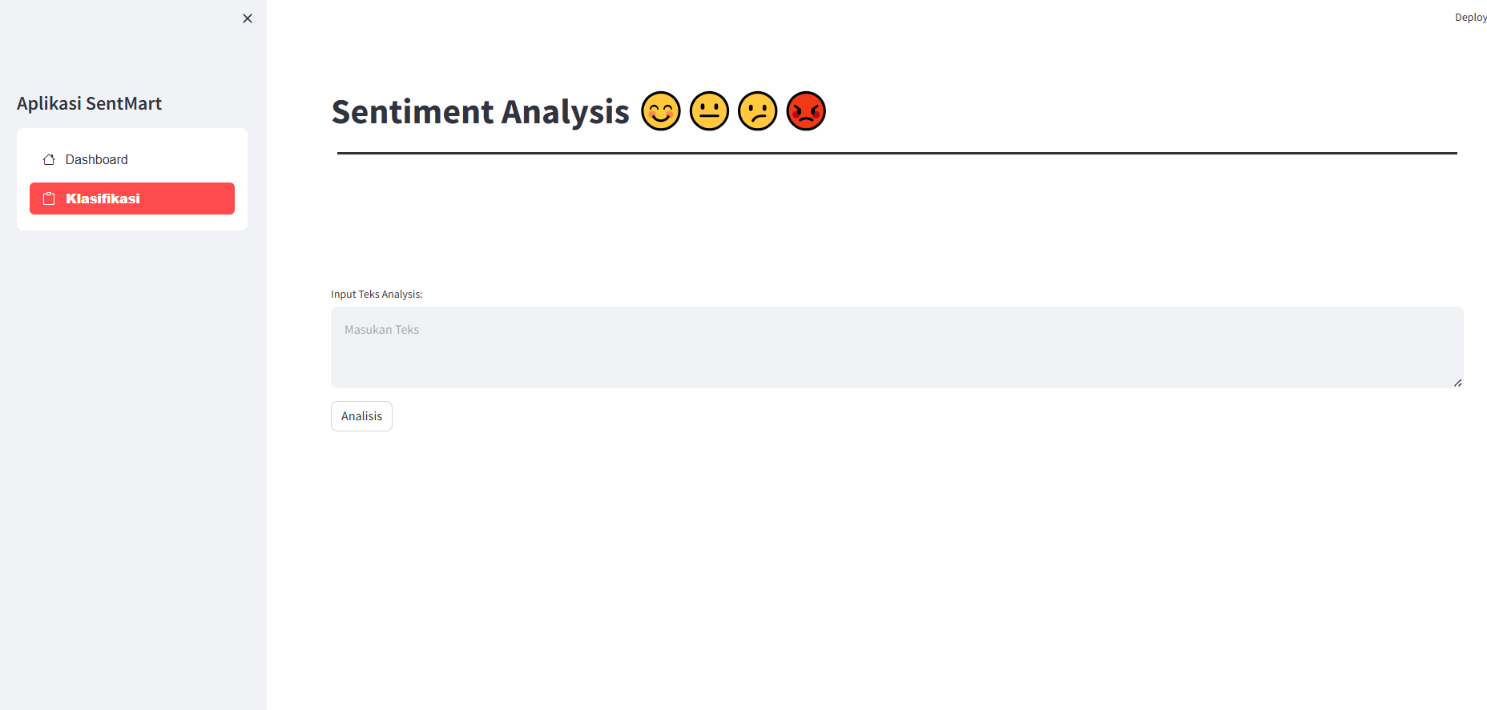

1. Hasil Analisis akan muncul pada bagian bawah halaman klasifikasi maka akan muncul kalimat dengan berlabel positif, negatif dan netral seperti berikut.

Hasil Analisis berlabel positif:

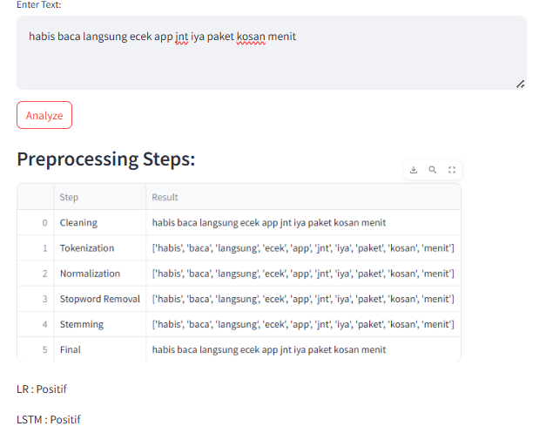

Hasil Analisis berlabel negatif:

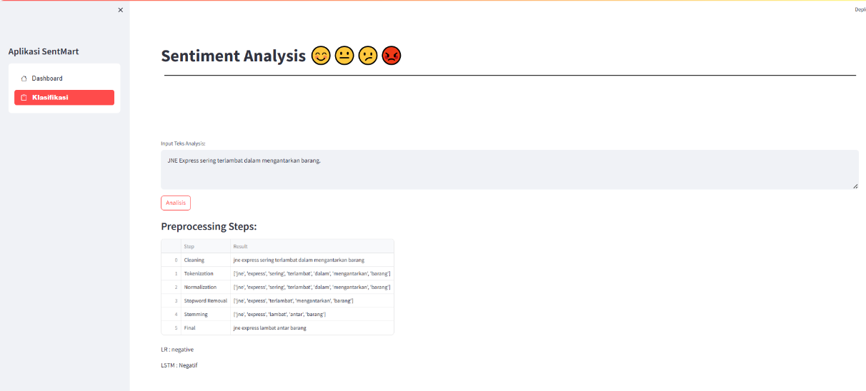

Hasil analisis berlabel netral:

